**令和７年度**

**実業団陸上教室**

**“さんとく”の陸上選手から**

**「早く走る」コツを教えてもらおう**

**開催要項**

【主　催】相生市教育委員会

　　　　　「スポーツクラブ21ひょうご」中・西播磨連絡協議会

【指　導】山陽特殊製鋼陸上競技部　　※都合により変更する場合があります

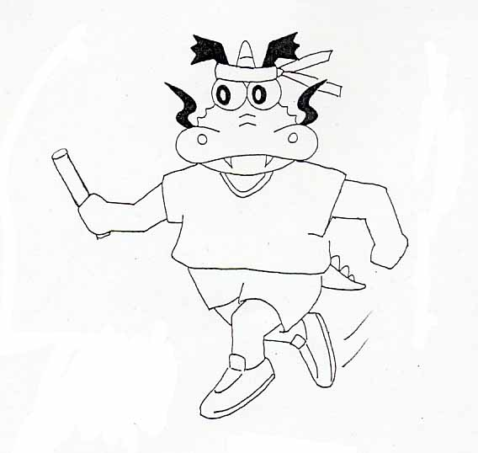（監　督）篠藤　淳

（選　手）中西良介　（選　手）高橋佑輔　（選　手）巖　優作

（選　手）片山直人　（選　手）井内優輔　（選　手）飯塚達也

【協　力】相生市陸上競技協会

【日　時】令和７年１２月２１日(日)　　９：００～１１：３０　　※雨天の場合は１２月２５日（木）

【会　場】相生スポーツセンター

【対象・定員】小学１年～中学３年生（相生市陸上競技協会登録者含む）

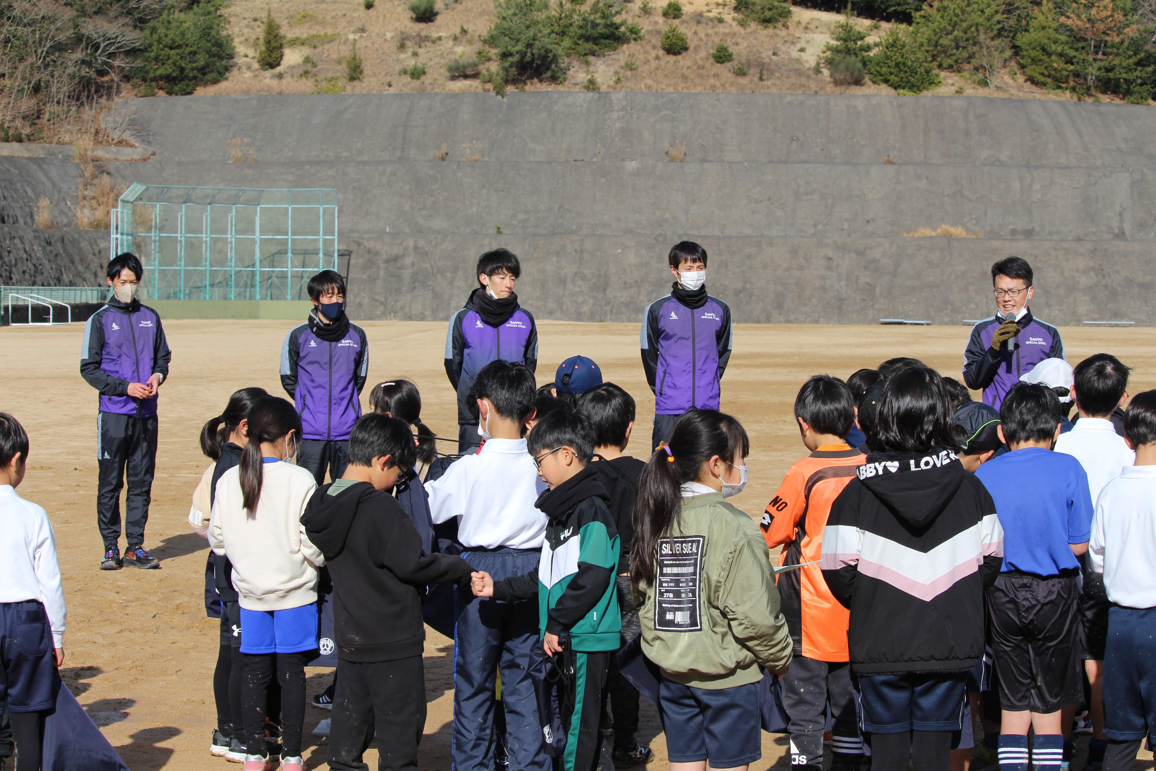１００名　　※先着順（市内優先）

【参加料】無料

【内　容】実業団の現役マラソン選手による長距離走の技術指導等

【その他】受講修了証を作成し、実業団選手より授与します

[注意事項]

・教室中に発生した事故について、応急処置はしますが、それ以上の責任は負いません。なお、不測の事故に備えて

保険に加入します。

・荒天時の場合は中止になりますので、午前７時３０分以降に市民体育館へ問い合わせ下さい。

・開催時に撮影した写真について、ＨＰ・チラシ等に掲載する可能性があるのでご了承ください。

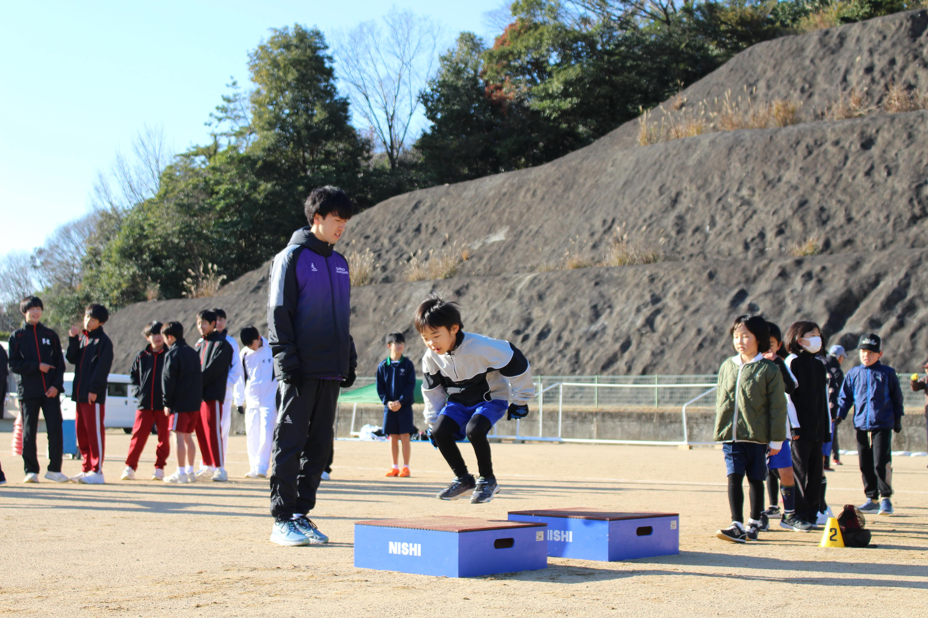[申込方法]

**１２月５日（金）までに**下記の申込書により

相生市教育委員会体育振興課（相生市民体育館）に申込む。

〒678-0031　相生市旭1-19-31　TEL23-7170 FAX23-6693

──────────────き　り　と　り　せ　ん──────────────

令和７年度

実業団陸上教室参加申込書（12/5締切）

令和７年　　月　　日

下記により参加申込いたします。　　　　　　　　　　　　保護者氏名

|  |  |  |  |
| --- | --- | --- | --- |
| ふりがな |  | 性　別 | 男　・　女 |
| 氏　　　名 |  |
| 学　校　名 | 小　学　校  中　学　校 | 学　年 | 年 |
| 住　　　所 |  | 電　話  （緊急時連絡先） |  |
| 自己ベスト  （種目と記録）  ※無記入でも可 | 種目：  記録： | | |